Задачи. Электромагнитные колебания и волны
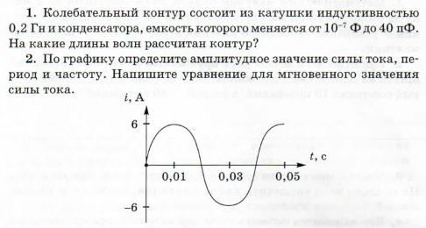
3.
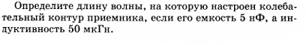
4.
